Міністерство освіти і науки України

Національний технічний університет України

«Київський політехнічний інститут ім. Ігоря Сікорського»

Факультет інформатики та обчислювальної техніки

Кафедра обчислювальної техніки

Лабораторна робота №5

*з дисципліни «Інженерія програмного забезпечення»*

*на тему: «Шаблони поведінки. Шаблони Iterator, Mediator, Observer»*

ВИКОНАВ:

студент ІІ курсу ФІОТ

групи ІО-71

Чеботаренко Артем

Залікова - 7127

Варіант – 2

ПЕРЕВІРИВ:

Доцент

к.т.н., с.н.с.

Антонюк А.І.

Київ – 2018

**Мета:** Вивчення шаблонів поведінки. Отримання базових навичок з застосування шаблонів Iterator, Mediator та Observer.

**I. Завдання**

**Визначення варіанту завдання:**

**Номер залікової книжки: 7127**;

**Варіант:** 7127 *mod* 9 = **2** – *Визначити специфікації класів які інкапсулюють лінійний список символьних рядків та реалізують можливість звичайного послідовного обходу та обходу з додатковою фільтрацію агрегату (Наприклад фільтрація по довжині рядка, по його першій літері, тощо).*

**ІI. Діаграма класів**

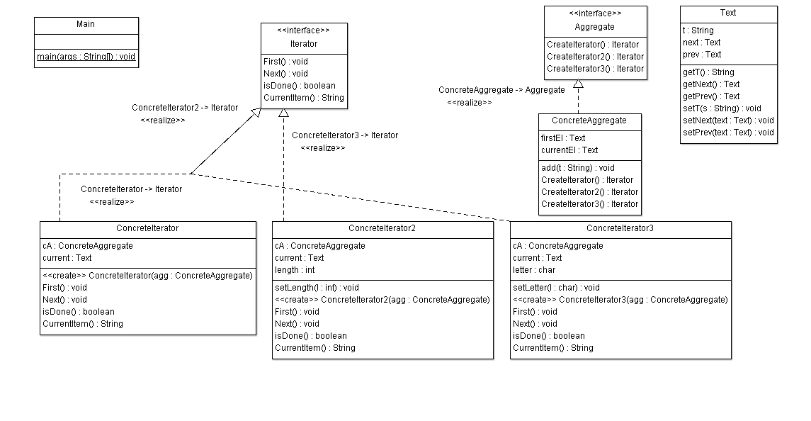

**IIІ. Код програми**

/**

* Main class that represents the work of the Iterator design pattern

*/

package com.lab111.labwork5;

/**

* @author Taras Barabash

* @version 5.2

*/

public class Main {

public static void main(String [] args){

/**

* A new aggregate is created

*/

ConcreteAggregate list = new ConcreteAggregate();

/**

* Filling the list

*/

list.add("first");

list.add("second");

list.add("third");

list.add("fourth");

list.add("fifth");

list.add("sixth");

list.add("seventh");

list.add("eighth");

list.add("ninth");

/**

* Creating of a simple iterator, looking over some elements

* and printing the value of the last reached element

*/

ConcreteIterator iter = new ConcreteIterator(list);

iter.First();

iter.Next();

iter.Next();

iter.Next();

iter.Next();

System.out.println("One of the elements of a list: " + iter.CurrentItem());

/**

* Creating of an iterator with a filter by string length, looking over some elements

* and printing the value of the last reached element

*/

ConcreteIterator2 iter2 = new ConcreteIterator2(list);

iter2.setLength(7);

iter2.First();

iter2.Next();

System.out.println("One of the elements of a list filtered by string length: " + iter2.CurrentItem());

/**

* Creating of an iterator with a filter by the first letter, looking over some elements

* and printing the value of the last reached element

*/

ConcreteIterator3 iter3 = new ConcreteIterator3(list);

iter3.setLetter('s');

iter3.First();

System.out.println("One of the elements of a list filtered by the first letter: " + iter3.CurrentItem());

}

/**

* A class that describes an element of the list

*/

package com.lab111.labwork5;

/**

* @author Taras Barabash

* @version 5.2

*/

public class Text {

/**

* A value of the element

*/

private String t;

/**

* Next element in a list

*/

private Text next;

/**

* Previous element in a list

*/

private Text prev;

/**

* Returns a value of the element

*/

public String getT(){

return t;

}

/**

* Returns the next element in a list

*/

public Text getNext(){

return next;

}

/**

* Returns the previous element in a list

*/

public Text getPrev(){

return prev;

}

/**

* Sets the value of an element

*/

public void setT(String s){

this.t = s;

}

/**

* Sets the next element

*/

public void setNext(Text text){

this.next = text;

}

/**

* Sets the previous element

*/

public void setPrev(Text text){

this.prev = text;

}

}

/**

* Class that describes a concrete iterator with a filter by the first letter and implements the Iterator interface

*/

package com.lab111.labwork5;

/**

* @author Taras Barabash

* @version 5.2

*/

public class ConcreteIterator3 implements Iterator {

/**

* A link to an aggregate

*/

public ConcreteAggregate cA;

/**

* A link to a current element

*/

public Text current;

/**

* Length of a string by which a list is filtered

*/

public char letter;

/**

* Sets the length

*/

public void setLetter(char l){

this.letter = l;

}

/**

* A constructor

* @param agg Aggregate

*/

public ConcreteIterator3(ConcreteAggregate agg){

cA = agg;

current = cA.firstEl;

}

@Override

public void First() {

current = cA.firstEl;

if (current.getT().charAt(0) != letter && current.getNext() != null) {

do

current = current.getNext();

while (current.getT().charAt(0) != letter && current.getNext() != null);

}

}

@Override

public void Next() {

do

current = current.getNext();

while (current.getT().charAt(0) != letter && current.getNext() != null);

}

@Override

public boolean isDone() {

return current.getNext() == null;

}

@Override

public String CurrentItem() {

return current.getT();

}

}

/**

* Class that describes a concrete iterator with a filter by length and implements the Iterator interface

*/

package com.lab111.labwork5;

/**

* @author Taras Barabash

* @version 5.2

*/

public class ConcreteIterator2 implements Iterator {

/**

* A link to an aggregate

*/

public ConcreteAggregate cA;

/**

* A link to a current element

*/

public Text current;

/**

* Length of a string by which a list is filtered

*/

public int length;

/**

* Sets the length

*/

public void setLength(int l){

this.length = l;

}

/**

* A constructor

* @param agg Aggregate

*/

public ConcreteIterator2(ConcreteAggregate agg){

cA = agg;

current = cA.firstEl;

}

@Override

public void First() {

current = cA.firstEl;

if (current.getT().length() != length && current.getNext() != null) {

do

current = current.getNext();

while (current.getT().length() != length && current.getNext() != null);

}

}

@Override

public void Next() {

do

current = current.getNext();

while (current.getT().length() != length && current.getNext() != null);

}

@Override

public boolean isDone() {

return current.getNext() == null;

}

@Override

public String CurrentItem() {

return current.getT();

}

}

/**

* Class that describes a concrete iterator and implements the Iterator interface

*/

package com.lab111.labwork5;

/**

* @author Taras Barabash

* @version 5.2

*/

public class ConcreteIterator implements Iterator {

/**

* A link to an aggregate

*/

public ConcreteAggregate cA;

/**

* A link to a current element

*/

public Text current;

/**

* A constructor

* @param agg Aggregate

*/

public ConcreteIterator(ConcreteAggregate agg){

cA = agg;

current = cA.firstEl;

}

@Override

public void First() {

current = cA.firstEl;

}

@Override

public void Next() {

if(current.getNext() != null)

current = current.getNext();

}

@Override

public boolean isDone() {

return current.getNext() == null;

}

public String CurrentItem() {

return current.getT();

}

}

/**

* Class that describes a concrete aggregate and implements the Aggregate inteface

*/

package com.lab111.labwork5;

/**

* @author Taras Barabash

* @version 5.2

*/

public class ConcreteAggregate implements Aggregate {

/**

* A link to the first element

*/

public Text firstEl;

/**

* A link to the current element

*/

public Text currentEl;

/**

* Adds a new element to a list

* @param t value of a new element

*/

public void add(String t){

if(firstEl == null){

firstEl = new Text();

firstEl.setT(t);

}

else{

currentEl = firstEl;

while(currentEl.getNext() != null)

currentEl = currentEl.getNext();

Text n = new Text();

currentEl.setNext(n);

n.setPrev(currentEl);

n.setT(t);

}

}

/**

* Creates an iterator

*/

@Override

public Iterator CreateIterator() {

return new ConcreteIterator(this);

}

/**

* Creates an iterator with a filter by length

*/

@Override

public Iterator CreateIterator2() {

return new ConcreteIterator2(this);

}

/**

* Creates an iterator with a filter by the first letter

*/

@Override

public Iterator CreateIterator3() {

return new ConcreteIterator3(this);

}

}

/**

* Interface for creating an iterator object

*/

package com.lab111.labwork5;

/**

* @author Taras Barabash

* @version 5.2

*/

public interface Aggregate {

/**

* Creates an iterator

*/

public Iterator CreateIterator();

/**

* Creates an iterator with a filter by length

*/

public Iterator CreateIterator2();

/**

* Creates an iterator with a filter by the first letter

*/

public Iterator CreateIterator3();

}

/**

* Interface for getting access to the elements and looking over them

*/

package com.lab111.labwork5;

/**

* @author Taras Barabash

* @version 5.2

*/

public interface Iterator {

/**

* Sets an iterator on the first element

*/

public void First();

/**

* Sets an iterator on the next element

*/

public void Next();

/**

* Checks if the end of the list was reached

*/

public boolean isDone();

/**

* Returns the value of the current element

*/

public String CurrentItem();

}

}

**ІV. Висновок**

Ознайомились з видами шаблонів проектування програмного забезпечення. Розроблена відповідна тестова програма. Результати успішної роботи тестової програми наведені нижче підтверджують правильність обраних рішень.

One of the elements of a list: fifth

One of the elements of a list filtered by string length: seventh

One of the elements of a list filtered by the first letter: eighth